Indépendamment des démarreurs électroniques, on distingue principalement cinq procédés électromécaniques pour assurer le démarrage des moteurs asynchrones triphasés. Ils ont pour intérêt de limiter le courant en ligne et de rendre le démarrage moins brutal. Pour chacun de ces procédés, il existe un schéma de puissance, un schéma de commande et un symbole unifilaire associés.

- Rappels :

  - Démarrage direct

Pour réaliser un départ-moteur de façon correcte, il faut assurer les fonctions suivantes :

- Isoler c’est le rôle du sectionneur.

- Protéger la puissance contre les courts-circuits, pour cela on utilise des cartouches fusibles de type aM.

- Commander l’arrivée de l’énergie au moteur, c’est le rôle du contacteur.

- Protéger le moteur contre les surcharges, fonction assurée par le relais thermique.

  - Schémas

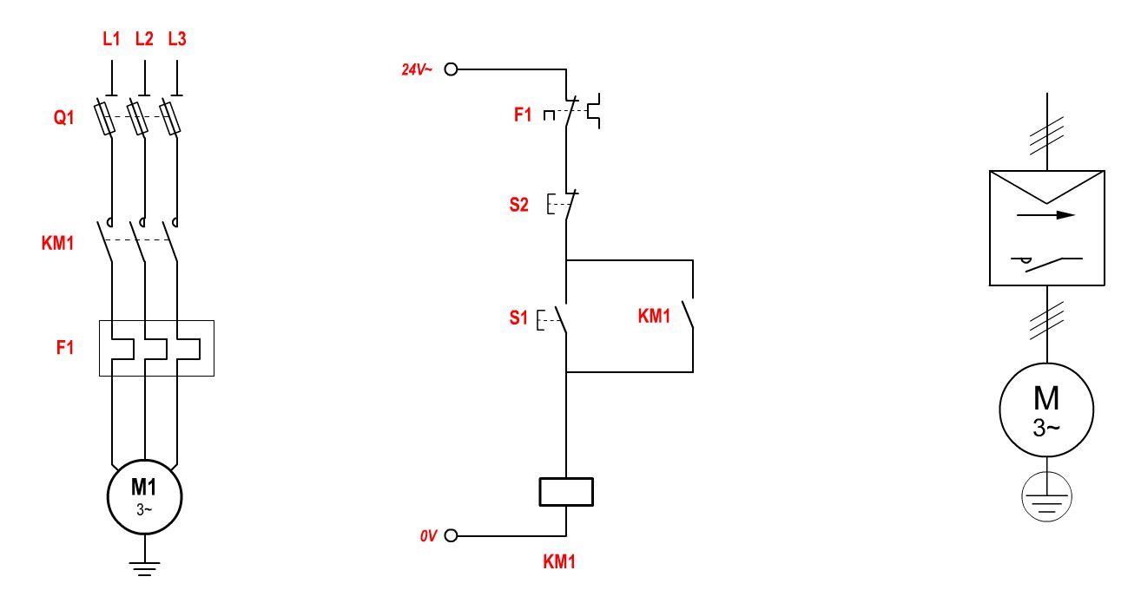

  - courbes

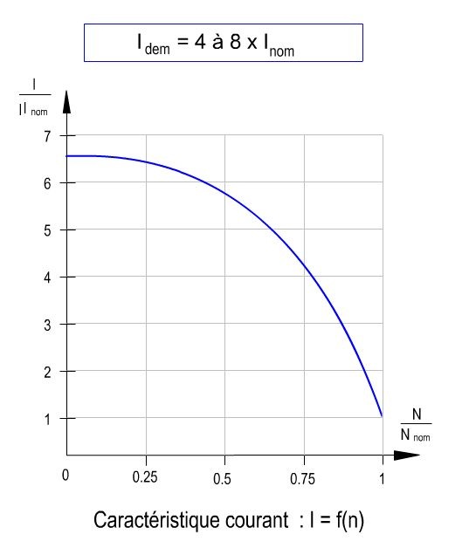 |  | 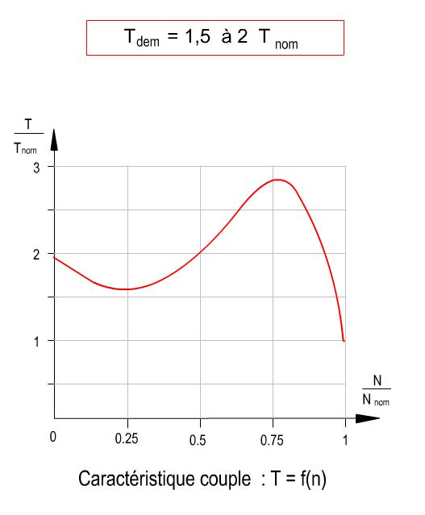
Intensité  La surintensité au moment du démarrage peut être de 4 & 8 fois l’intensité nominale  Id = 4 à 8 In |  | Couple moteur  Au moment du démarrage, le couple moteur est en moyenne de 1,5 à 2 fois le couple nominal.

  - Conclusions Avantages inconvénients du démarrage direct

Avantages |  | Inconvénients
⇨ Simplicité de l’appareillage.  ⇨ Couple important.  ⇨ Temps de démarrage court. |  | ⇨ Appel du courant important  ⇨ Démarrage brutal

  - Schémas démarrage direct deux sens de rotation

Pour changer le sens de rotation d’un moteur asynchrone triphasé, il faut inverser deux des trois phases du circuit d’alimentation.

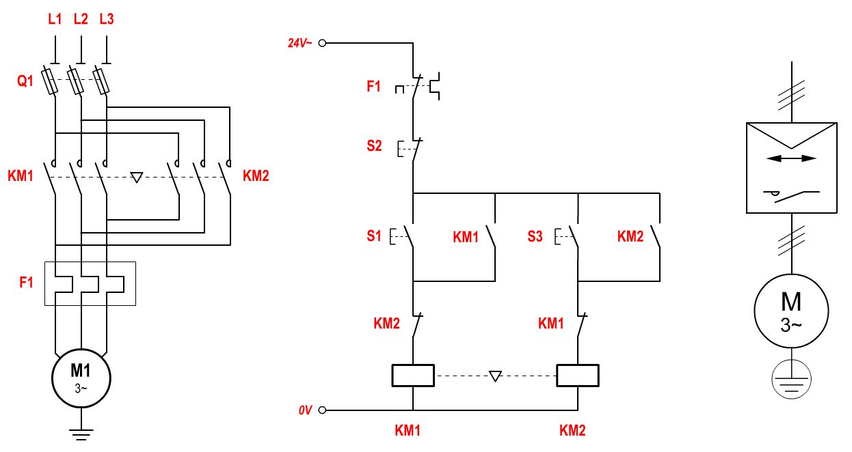
Verrouillage électrique
Verrouillage mécanique

- Démarrage étoile-triangle

Le principe du démarrage étoile triangle consiste à sous-alimenter le moteur durant presque toute la durée du démarrage en le couplant en étoile.

Il faut donc utiliser un moteur normalement couplé en triangle et dont toutes les extrémités d’enroulement sont sorties sur la plaque à bornes.

Exemple : Sur un réseau 230/400 V il faut donc utiliser un moteur 400/660 V

Utilisation du démarrage étoile triangle :
Machine démarrant à vide : Ventilateur...

2.1) Schémas

On dispose pour ce démarreur de trois contacteurs : KM1 qui couple le moteur en étoile au début du démarrage, KM3 qui le couple en triangle à la fin du démarrage et KM2, contacteur de ligne, dont le rôle est de commander le moteur.
Chronogramme :

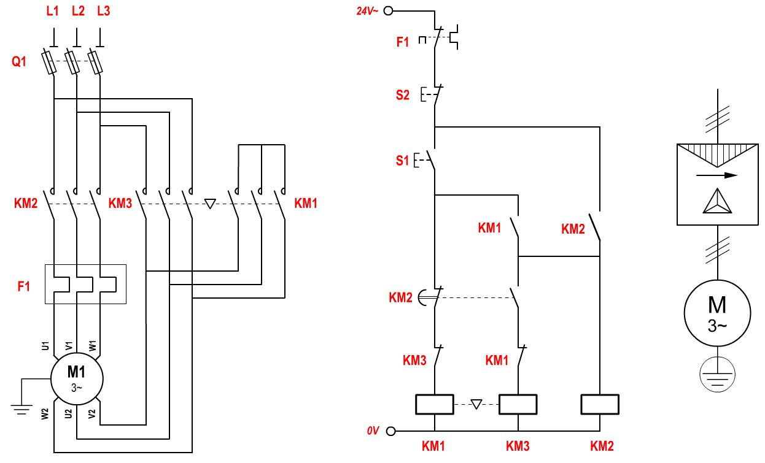

1er temps : Nous devons alimenter le moteur à l’aide de KM2 tout en le couplant en étoile à l’aide de KM1.

2ème temps : Nous maintenons l’alimentation du moteur par le biais de KM2, KM1 est remplacé par KM2 qui assure le couplage du moteur en triangle. Chaque enroulement doit alors se retrouver entre deux phases différentes.

2.2) Courbes

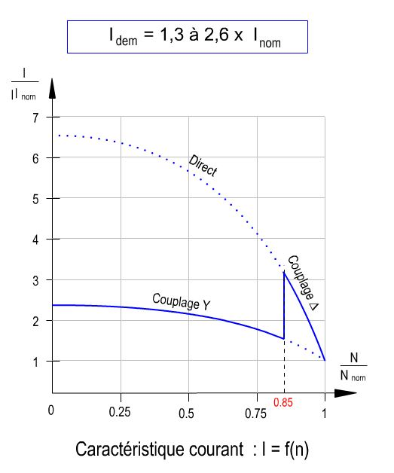 |  | 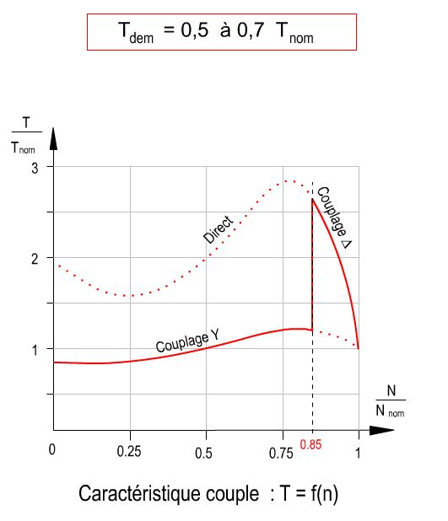
On constate que le couple et l’intensité au démarrage sont réduits d’environ 3 fois par rapport à un démarrage direct.

En raison de la diminution sensible du couple de démarrage le moteur ne peut pas démarrer en charge.

En il y a coupure de l’alimentation entre les positions étoile et triangle.

- Démarrage statorique

Le démarrage statorique, comme le démarrage étoile triangle, à pour principe de sous-alimenter le moteur durant presque toute la durée du démarrage en le mettant en série avec des résistances.

Utilisation du démarrage statorique :

Il convient aux machines dont le couple de démarrage est plus faible que le Cn (Couple nominal)

Ex : machine à bois ventilateur...

3.1) Schémas

On dispose donc de deux contacteurs KM1 et KM2 et de trois résistances RU, RV et RW. KM1 est le contacteur de ligne, KM2 a pour fonction de court-circuiter les résistances une fois le moteur démarré.
Chronogrammes :
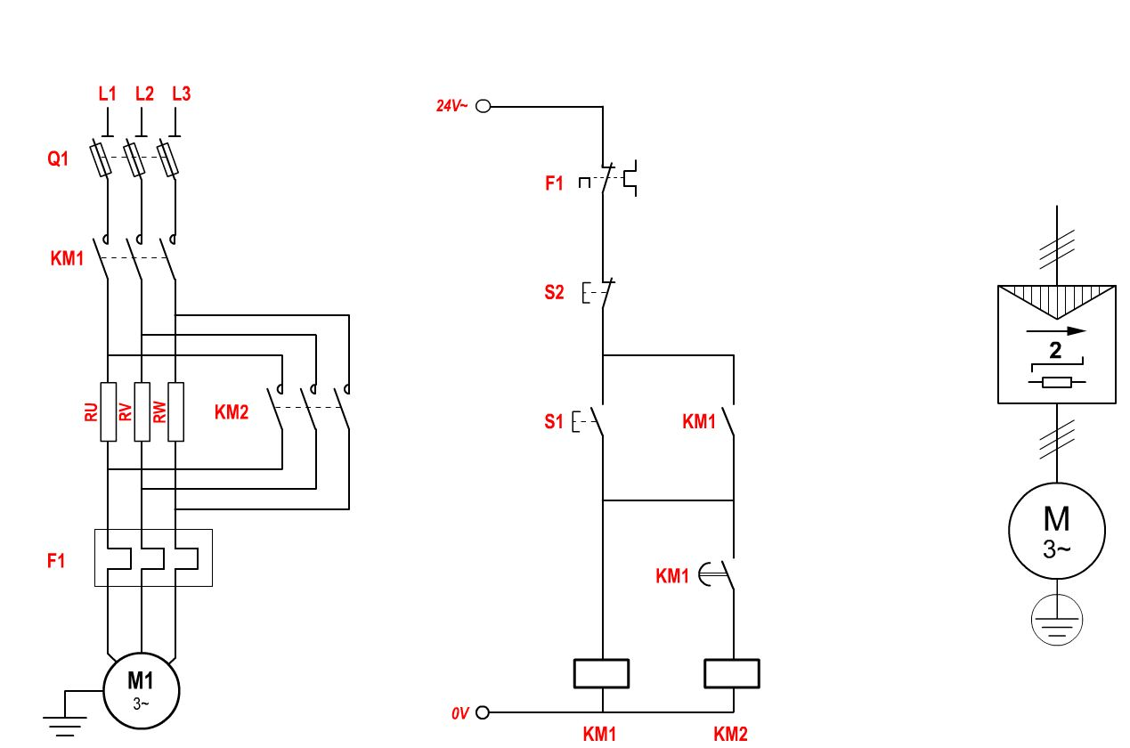

1er temps : Il faut dans un premier alimenter le moteur à travers les trois résistances. Seul KM1est utilisé.
2ème temps : Il faut ensuite, tout en continuant d’alimenter le moteur à l’aide de KM1, utiliser KM2 pour éliminer les trois résistances du circuit de puissance.

3.2) Courbes

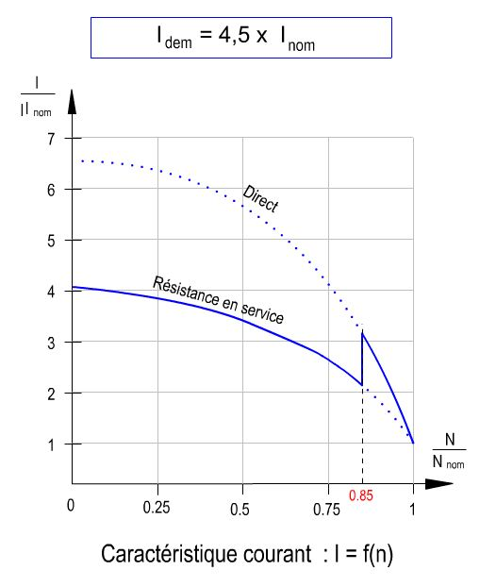 |  | 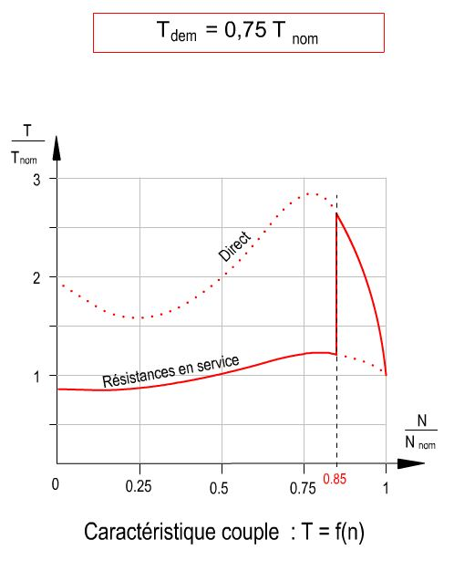
L’avantage dans ce mode de démarrage est qu’il n’y a pas de coupure d’alimentation pendant le démarrage.
La caractéristique de couple est sensiblement identique à celle obtenue avec un démarrage étoile triangle. Par contre le courant au moment du démarrage reste élevé.

- Démarrage rotorique

Le démarrage rotorique a pour principe de limiter les courants rotoriques circulant dans l’induit.
Le moteur se comportant alors comme un transformateur, le courant de ligne sera limité lui aussi.
Pour ce démarreur, il faut impérativement un moteur à rotor bobiné.

Utilisation du démarrage rotorique
Il est utilisé en général pour les machines de puissances > 100 KW EX : Compresseurs rotatifs à piston, les pompes...

4.1) Schémas

Avec le démarreur retenu dans l’exemple ci-dessous, le moteur démarre en trois temps. On dispose donc de trois contacteurs : KM1 (le contacteur de ligne), KM11 et KM12 (qui court-circuitent les deux jeux de trois résistances rotoriques).

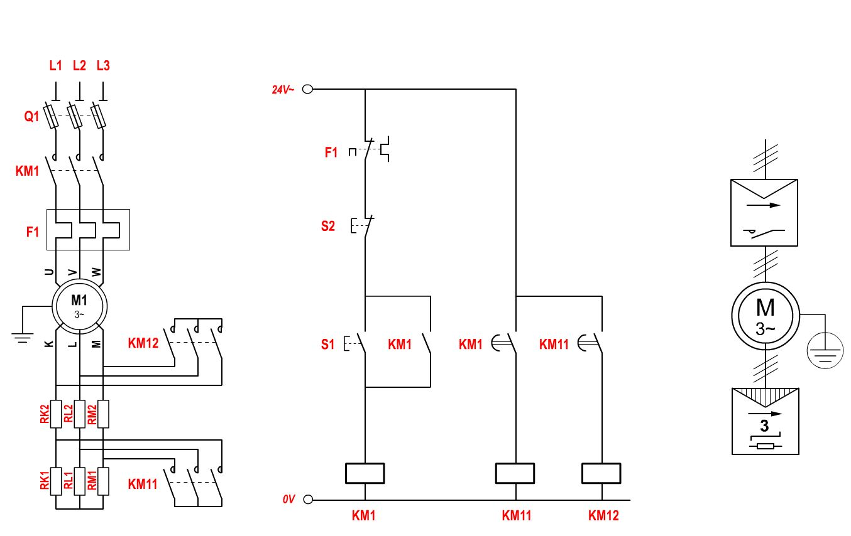
Chronogramme :

1er temps : On alimente le moteur en limitant les courants rotoriques au maximum par insertion des deux jeux de résistances dans le circuit d’induit. Il faut donc alimenter KM1 seul.
2ème temps : On élimine le premier jeu de trois résistances à l’aide du contacteur KM11.
3ème temps : On élimine le deuxième jeu de trois résistances à l’aide du contacteur KM12.

4.2) Courbes

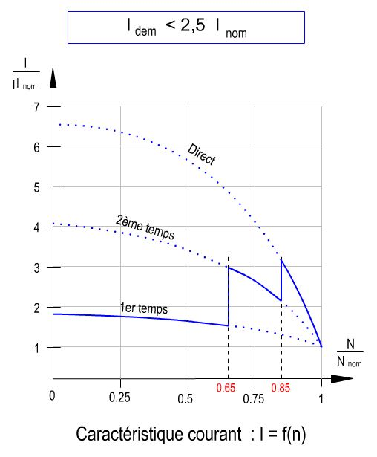 |  | 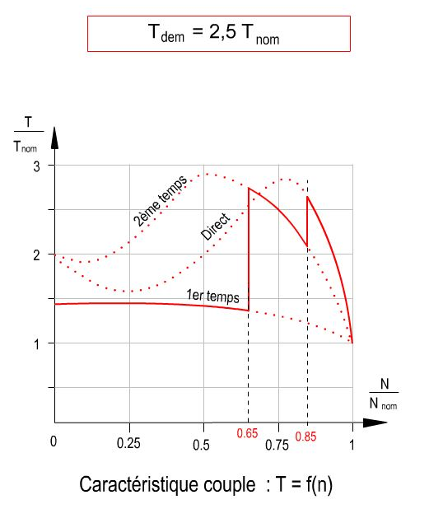
Le courant absorbé est sensiblement proportionnel au couple fourni ou très peu supérieur.

Ex : Pour un couple de démarrage Cd = 2,5 Cn.
L’intensité sera sensiblement de 2 In Id< 2,5In.

On obtient fréquemment des couples de démarrage égaux à 2,5 fois le Cn sans surintensité excessive.
On peut encore réduire la surintensité en augmentant le nombre de démarrage. Cd < 2,5 Cn.

4.3) Conclusions Avantages inconvénients du démarrage rotorique

Avantages |  | Inconvénients
⇨ L’appel de courant est pour un couple de démarrage donné le plus faible par rapport à tous les autres modes de démarrage.  ⇨ Possibilité de choisir par construction, couple et le nombre de temps de démarrage. |  | ⇨ Nécessité d’un moteur à rotor bobiné.  ⇨ Equipement plus cher.

